**TIN ÁP THẤP NHIỆT ĐỚI GẦN BIỂN ĐÔNG**

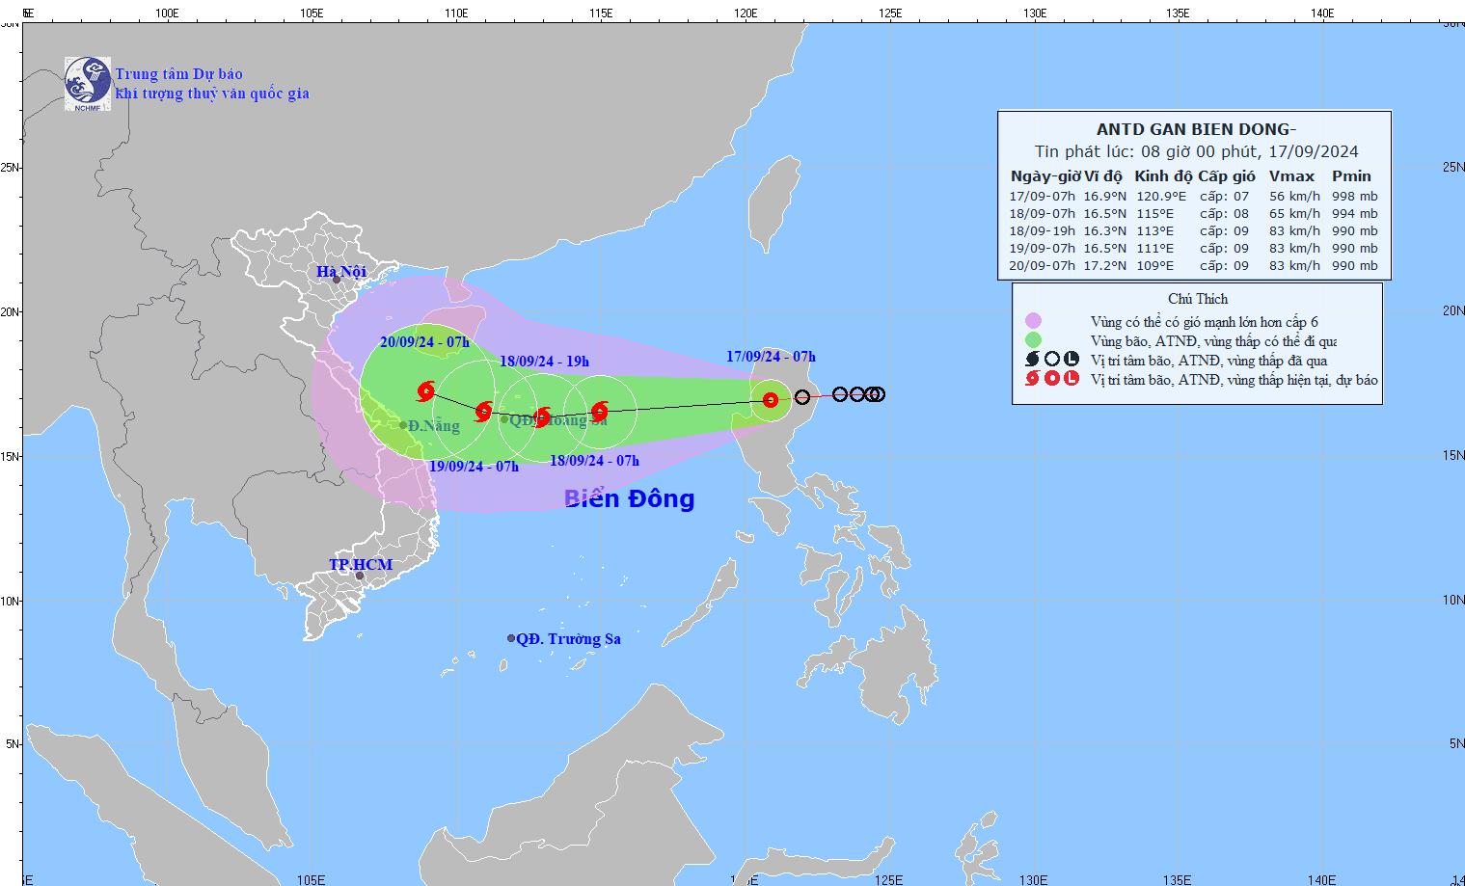

**1. Hiện trạng áp thấp nhiệt đới**

**Hồi 07 giờ ngày 17/9**, vị trí tâm áp thấp nhiệt đới ở vào khoảng 16,9 độ Vĩ Bắc; 120,9 độ Kinh Đông, trên đất liền đảo Lu Dông (Philippin). Sức gió mạnh nhất vùng gần tâm áp thấp nhiệt đới mạnh cấp 7 (50-61km/h), ***giật cấp 9****;* di chuyển chủ yếu theo hướng Tây khoảng 15-20km/h.

**2. Dự báo diễn biến áp thấp nhiệt đới (*trong 24 đến 48 giờ tới)***

|  |  |  |  |  |  |
| --- | --- | --- | --- | --- | --- |
| *Thời điểm dự báo* | *Hướng, tốc độ* | *Vị trí* | *Cường độ* | *Vùng nguy hiểm* | *Cấp độ rủi ro thiên tai (Khu vực chịu ảnh hưởng)* |
| 07h/18/9 | Tây Tây Nam, khoảng 25km/h, di chuyển vào Biển Đông, mạnh lên thành bão | 16,5 N-115,0E; trên khu vực Bắc Biển Đông, cách quần đảo Hoàng Sa khoảng 270km về phía Đông | Cấp 8, giật cấp 10 | 15,0N-19,0N; phía Đông kinh tuyến 113.5E | **Cấp 3:** khu vực Bắc Biển Đông |
| 07h/19/9 | Tây, 15-20km/h | 16,5N-111,0E; trên khu vực phía Tây quần đảo Hoàng Sa | Cấp 9, giật cấp 10 | 15,0N-19,0N; 109,5E-117,0E | **Cấp 3:**khu vực Bắc Biển Đông (bao gồm khu vực quần đảo Hoàng Sa) |

**3. Cảnh báo diễn biến bão (*từ 48 đến 72 giờ tới)***

        Trong 48 đến 72 giờ tiếp theo, bão có khả năng đổi hướng, di chuyển theo hướng Tây Tây Bắc, mỗi giờ đi được khoảng 10km.

**4. Dự báo tác động của áp thấp nhiệt đới**

|  |  |
| --- | --- |
| **Gió mạnh** |  |
| ***Trên biển***:  Vùng biển phía Đông của khu vực Bắc Biển Đông có gió mạnh cấp 6-7, vùng gần tâm bão đi qua cấp 8 (**62-74km/h**), giật cấp 10 (**89-102km/h**), biển động mạnh. | |
| **Nước dâng, sóng lớn** |  |
| Vùng biển phía Đông của khu vực Bắc Biển Đông sóng biển cao 2,0-4,0m, từ chiều ngày 17/9 tăng lên 3,0-5,0m. Tàu thuyền hoạt động trong các vùng nguy hiểm nói trên đều có khả năng chịu tác động của gió mạnh, sóng lớn. | |

Bản tin tiếp theo được phát lúc 14h00 ngày 17/9.

***Tin phát lúc: 08h00***